Государственное учреждение образование

“Белорусский государственный технологический университет”

Отчет к лабораторной работе №6

“ АНАЛИЗ ПОМЕХОУСТОЙЧИВОСТИ СИСТЕМЫ ЦИФРОВОЙ СВЯЗИ ПРИ НАЛИЧИИ ПОМЕХ И ЗАМИРАНИЙ В КАНАЛЕ СВЯЗИ”

Студент 7 группы 2 курса

Каракозова Регина Витальевна

Минск 2023

Лабораторная работа №6

«Анализ помехоустойчивости системы цифровой связи при наличии помех и замираний в канале связи»

Цель работы: изучение имитационной модели системы цифровой связи, анализ ее помехоустойчивости; приобретение навыков создания

подсистем и их маскирования.

*Порядок выполнения работы*

**1. Исследовать помехоустойчивость модуляции BPSK при оптимальном линейном сложении сигналов и оптимальном автовыборе.**

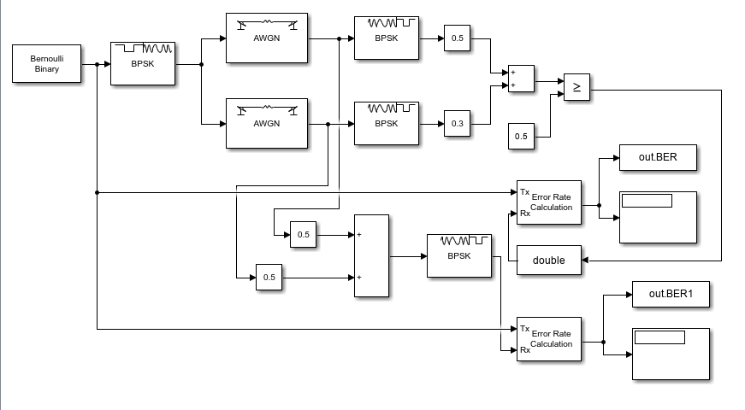

Схема на основе рисунка 2.22

Отношение SNR ветви разнесения 3, 6, 9 db

При Eb/No сигнале

**2. Исследовать помехоустойчивость BPSK при линейном сложении сигналов (рис. 2.23) и комбинированной обработке сигналов при пространственном разнесении (рис. 2.24).**

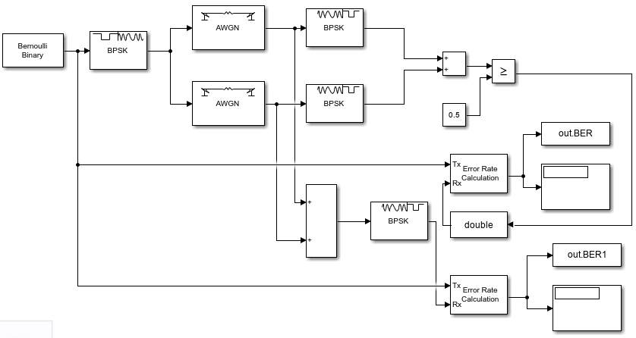

Схема на основе рисунка 2.23

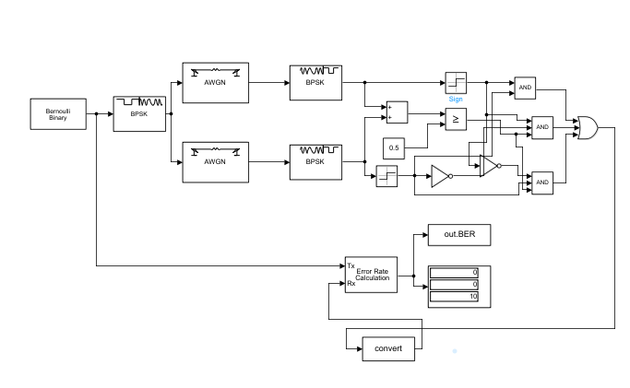

Схема на основе рисунка 2.24

**3. Исследовать помехоустойчивость модуляции BPSK при многолучевом распространении сигнала со спектром Джейкса:**

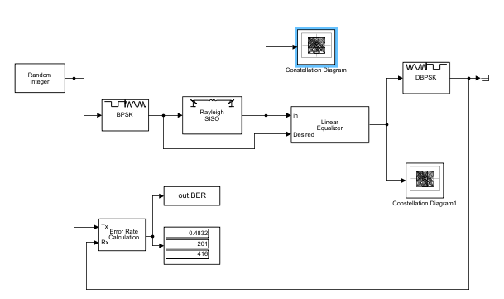

Схема на основе рисунка 2.25

Созвездия до эквалайзера:

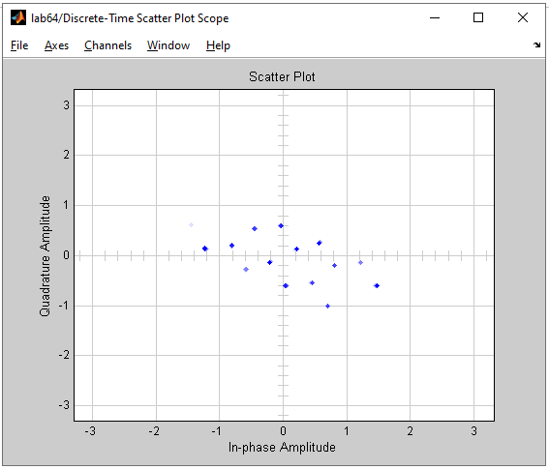

Сам эквалайзер:

выполнить расчеты для 3, 5, 6 и т. д. лучей (количество лучей – по заданию преподавателя) и построить зависимость BER = f(Npath). Наблюдать изменение сигнальных созвездий до и после эквалайзера, а также все визиализируемые характеристики в блоке Visualization.

Импульсный отклик с ограниченной полосой пропускания

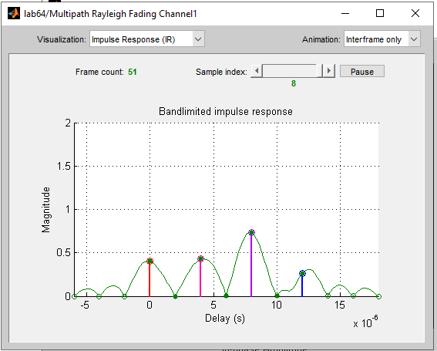

Созвездия после эквалайзера:

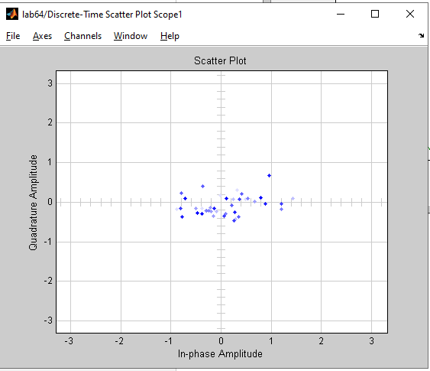

1. **С использованием программ Matlab (приложение 1, 2) выполнить расчеты по своему варианту для релеевского канала.**

График для приложения 1:

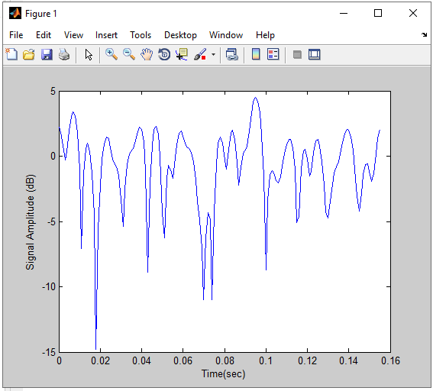

График для приложения 2:

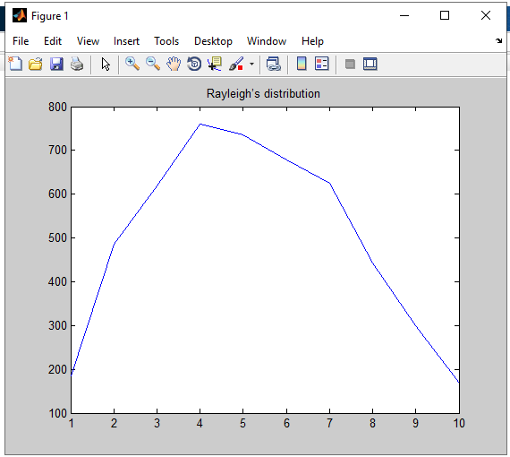

Вывод: в ходе лабораторной работы я изучила имитационные модели системы цифровой связи, сделала анализ ее помехоустойчивости и приобрела навыки создания подсистем и их маскирования.

***Контрольные вопросы***

**1. Какой параметр характеризует помехоустойчивость системы**

**цифровой связи?**

Что-то с ошибками(там в схеме есть)

**2. В чем заключается принципиальная разница между системами цифровой и аналоговой связи?**

**Аналоговый сигнал** представляет собой непрерывные колебания синусоидальной формы. Аналоговые сигналы используются в основном при передаче голоса.**Цифровой сигнал** является дискретным и имеет импульсную форму.

**3. Какая характеристика системы связи измеряется вероятностью**

**ошибки?**

При передаче дискретных сообщений - помехоустойчивость, а при передаче непрерывных сообщений — среднеквадратическая ошибка.

**4. Вероятность ошибки должна быть существенно ниже в системах передачи речевых сигналов или в системах передачи данных?**

В системах передачи данных

**5. В чем принципиальная разница между замираниями и помехами (шумами)?**

**Помехой** называется стороннее воздействие, действующее в системе передачи и препятствующее правильному приёму сигналов. Источники помех могут находиться как вне, так и внутри самой системы передачи.

**Замирание**– явление, при котором сигнал перестает на время поступать между источником и приемником или же ослабляется.

**6. Назовите основные методы разнесения при разнесенном приеме.**

**Разнесенный прием** – метод приема, при котором результирующий сигнал получается из нескольких принимаемых радиосигналов, несущих одну и ту же информацию, но проходят по разным трассам.

**(Может использоваться одна антенна)Временное разнесение -** повторная передача одного и того же сигнала на неизменной частоте через некоторые интервалы времени.

**(Может использоваться одна антенна)Частотное разнесение -** одновременно передавать один и тот же сигнал на разных частотах.

**(Несколько антенн используются)Пространственное разнесение**. Этот метод наиболее широко используется из-за своей простоты и низкой стоимости. Он требует одной передающей антенны и нескольких приемных антенн.

**(Несколько антенн используются)Поляризационное разнесение.** Сигнал сотовой связи от приемника к передатчику обычно распространяется в какой-либо плоскости. При этом, за счет различных причин возможно отклонение от заранее заданной плоскости. В результате к получателю радиосигнала поступят несколько копий исходного сигнала с различной поляризацией.

**7. Каким образом воздействуют на полезный сигнал аддитивные и**

**мультипликативные помехи?**

**Аддитивные** (налагающиеся) помехи суммируются с сигналом, не зависят от его значений и формы и *не изменяют информативной составляющей самого сигнала*.

**Мультипликативные** или деформирующие помехи могут *изменять форму информационной части сигнала*, иметь зависимость от его значений и от определенных особенностей в сигнале.

**8. Какой вид модуляции применяется в изучаемых моделях?**

фазовая модуляция

**9. Поясните характеристики, визиализируемые в блоке Multipath Rayleigh Fading Channel.**

**Rayleigh fading** – релеевское затухание (рассеяние). Обусловлено диффузным характером отражения радиоволн от реальных объектов. Как результат, принимаемый сигнал есть сумма многих идентичных сигналов, отличающихся по фазе и амплитуде.

**10. Какой полезный эффект дает возможность создания подсистем?**

Использование подсистем при составлении модели имеет следующие положительные стороны:

▪ Уменьшает количество одновременно отображаемых блоков на экране, что облегчает восприятие модели.

▪ Позволяет создавать и отлаживать фрагменты модели по отдельности.

▪ Позволяет создавать собственные библиотеки.

▪ Дает возможность синхронизации параллельно работающих подсистем.

▪ Позволяет включать в модель собственные справочные средства.

▪ Использование подсистем и механизма их блоков позволяет создавать блоки, не уступающие стандартным по своему оформлению.

▪ Количество подсистем в модели не ограничено, кроме того, подсистемы могут включать в себя другие подсистемы.

**11. В чем заключается основное преимущество маскированной подсистемы по сравнению с обычной подсистемой?**

Маскирование подсистемы позволяет задавать глобальные переменные, относящиеся ко всей подсистеме.

изучение имитационной модели системы цифровой связи, анализ ее помехоустойчивости; приобретение навыков создания подсистем и их маскирования.

Сигнал может передаваться от передатчика к приемнику по множеству отражательных путей. Это явление, называемое многолучевым распространением

Прямое моделирование и проектирование систем, включающих методы борьбы с замиранием, обычно сложнее разработки систем, где единственным источником ухудшения рабочих характеристик считается шум AWGN. Для мобильной связи характерны два типа замираний: крупномасштабное и мелкомасштабное замирание.

эквалайзеры – адаптивные фильтры, устанавливаемые в приемном тракте цифровой обработки сигналов, которые позволяют в некоторой степени компенсировать межсимвольные искажения.

ц, для борьбы с последствиями многолучевого распространения, а именно для устранения ошибок, обусловленных как замираниями сигналов, так и межсимвольной интерференцией, используется помехоустойчивое канальное кодирование: блочное и сверточное кодирование, а также перемежение.

При использовании методов разнесенного приема, т. е. приема одинаковых сигналов по нескольким каналам, появляется необходимость объединения этих сигналов с целью получить определенный выигрыш по помехоустойчивости.

<https://topuch.com/laboratornaya-rabota-3--cifrovaya-modulyaciya-bpsk-v-sistemah/index.html>

двоичной фазовой манипуляцией (BPSK, binary phase shift keying), где «двоичный» относится к использованию двух фазовых смещений (одно для логической единицы и одно для логического нуля).  Для работы у нас есть диапазон фаз 360°, поэтому максимальная разница между фазами логической единицы и логического нуля составляет 180°. Но мы знаем, что переключение синусоиды на 180° – это то же самое, что ее инвертирование; таким образом, мы можем думать о BPSK как о простом инвертировании сигнала несущей в ответ на одно логическое состояние и оставление ее в исходном состоянии в ответ на другое логическое состояние.

Bernoulli Binary

Блок Bernoulli Binary Generator генерирует случайные двоичные числа с помощью Бернуллиевого распределения.

Eb/N0

Метрика качества

одна из важнейших метрик качества в системах цифровой связи — отношение энергии сигнала, приходящейся на 1 бит принимаемого сообщения (Eb), к энергетической спектральной плотности шума (N0).

error rate calculation

Блок вычисления частоты ошибок сравнивает входные данные от передатчика с входными данными от приемника. Блок вычисляет частоту ошибок как текущую статистику путем деления общего количества неравных пар элементов данных на общее количество элементов входных данных из одного источника.

Awgn

Аддитивный белый гауссовский шум (АБГШ, англ. AWGN) — вид мешающего воздействия в канале передачи информации. Характеризуется равномерной, то есть одинаковой на всех частотах, спектральной плотностью мощности, нормально распределёнными временными значениями и аддитивным способом воздействия на сигнал. Наиболее распространённый вид шума, используемый для расчёта и моделирования систем радиосвязи. Термин «аддитивный» означает, что данный вид шума суммируется с полезным сигналом и статистически не зависим от сигнала. В противоположность аддитивному, можно указать мультипликативный шум — шум, перемножающийся с сигналом.

out.ber

Вычисление статистики теоретических ошибок. Для определенных типов систем связи существуют выражения замкнутой формы для вычисления частоты ошибок в битах (BER) или приблизительной границы BER. Функции, перечисленные в этой таблице, вычисляют выражения замкнутой формы для BER или его границы для указанных типов систем связи.

0.3

**Описание**

Блок усиления ползунка выполняет скалярное усиление, которое вы можете изменить во время моделирования. Измените коэффициент усиления с помощью параметра slider.

Релеевский канал - канал с замираниями, в котором прямой сигнал существенно ослаблен, фаза коэффициента передачи равновероятно распределена в пределах , а амплитуда подчиняется релеевскому распределению.

Распределение Рэлея — это непрерывное распределение вероятностей, используемое для моделирования случайных величин, которые могут принимать только значения, равные или большие нуля.

Отношение" сигнал/шум" (SNR) - это отношение среднеквадратического значения величины входного сигнала к среднеквадратическому значению величины шума